九十六學年度
台北市立松山高級中學 第一次期中考三年級物理科試題卷
第 一學 期
適用班級：308-320 範圍：物質科學（下）12章 三年 班座號 姓名
物理（上）1章及4.1-4.4
P.1
一、單選題（每題5分，答錯倒扣題分的1/5）
  - 一馬達船以 10m/s 等速自河流南岸駛向北岸，在北岸靜止觀察者測得水波波長為3m，而在南岸之靜止觀察者測得水波波長為 5m，則水波波速為多少m/s？
(Ａ) 40.0 (Ｂ) 20.0 (Ｃ) 10.0 (Ｄ) 5.0 (Ｅ) 2.5。

  - 如圖（一）所示，當彈簧不受力時長度為 X₀，設其彈力常數為 K，在彈簧兩端各加一電量 Q 之點電荷，彈簧長度變為 X 保持平衡，設彈簧不傳導電荷且遵守虎克定律，庫侖定律常數為 k，則下列何者正確？
(Ａ) KX ³＝kQ ² (Ｂ) K（X ³－X ²X₀）＝kQ ² (Ｃ) KX ² X₀＝kQ ² (Ｄ) KX ²＝kQ ²（E）K（X ²－XX₀）＝kQ ²。

3. 如圖（二）所示，為一聲音干涉儀，SAD 為一固定的路徑，SBD 的長度可以變化，S 為聲源，干涉儀內有空氣。已知調整 B 的長度在第一位置時，D 有極小的聲音，增加 B 的長度距第一位置 15 cm 時有極大的聲音，設聲速為 339 m/s，則聲音之頻率為多少Hz？
(Ａ) 6780 (Ｂ) 3390 (Ｃ) 1650 (Ｄ) 1130 (Ｅ) 565。
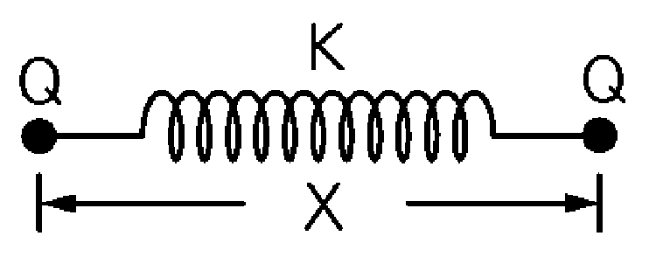 圖（一） 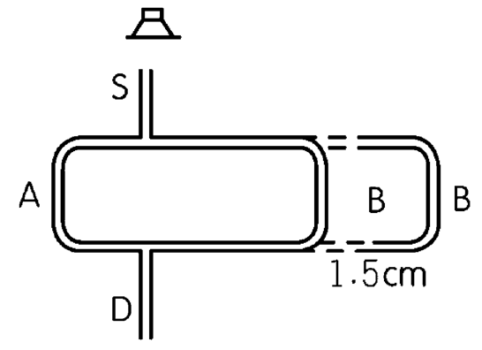圖（二）

- 甲、乙為二帶異性電粒子，其帶電量比 2：1，質量比 4：1。將A、B兩粒子同時同地以相同之初速射入一水平均勻電場中。設粒子運動方向與電場方向平行而反向，A粒子最遠運動至 20cm 後不再前進而開始後退，則此時B粒子已運動了多少㎝？
(Ａ) 80 (Ｂ) 60 (Ｃ) 40 (Ｄ) 20 (Ｅ) 10 。

5. 下列各選項圖中，兩振幅、頻率相同的脈動反向在同一彈性繩上行進，當兩脈動交
會時，下列何者其上之×點始終不受擾亂？
(Ａ) 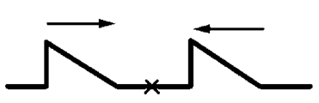 (Ｂ) 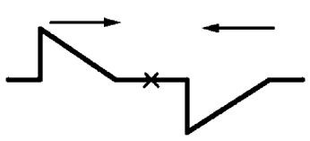 (Ｃ) 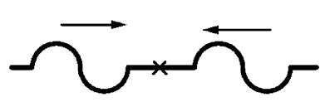
(Ｄ) 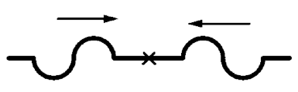 (Ｅ) 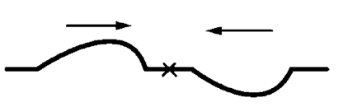

P.2

6. 做水波干涉實驗時，若兩波源相距 3 個波長，則波源做同相振動時與相位差時的節線數比為何？
(Ａ) 1：1 (Ｂ) 5：6 (Ｃ) 6：5 (Ｄ) 6：7 (Ｅ) 7：6 。

7. 如圖（三）所示，兩小球質量各為 m₁，所帶電量各為 q，懸繩的長度皆為 ，小球
因互相排斥分開相距 x。若繩長與電量不變，但改用質量為 m₂ 小球，則兩小球間
的距離增為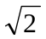x。則 m₁ 與 m₂ 的比為何？（注意 x  ）
(Ａ) 1：2 (Ｂ) 1： (Ｃ) 2：1 (Ｄ) 2：1 (Ｅ) 8：1。

- 如圖（四）所示，S₁和S₂是湖面上兩個完全相同的水波波源，MN是足夠長的湖岸，水波的波長為 2m，S₁和S₂的連線與湖岸垂直，且S₁S₂＝5m，則岸邊始終平靜的地方總共有多少處？
（A）1（B）2（C）3（D）4（E）5。
˙
˙
S₁
S₂
S₁
N
M
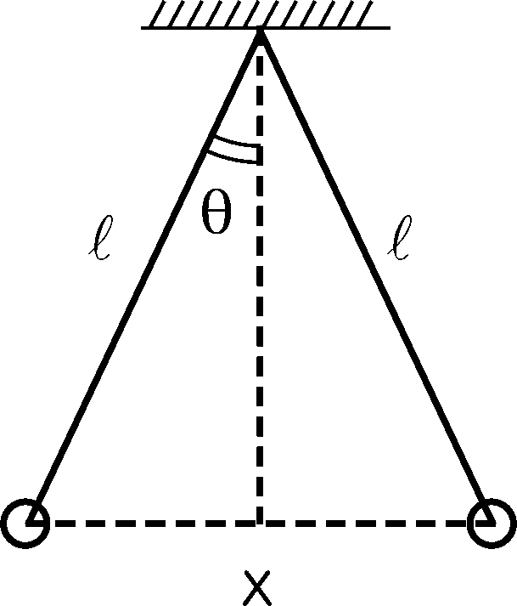 圖（三） 圖（四）

- 如圖（五）所示，以一質料、粗細均勻、長度固定的弦線做駐波實驗，B點接振動器，並在A處懸掛質量 M 的物體，可產生如圖之駐波；若將懸掛物體質量改為 M，用相同之振動器產生頻率相同之正弦波，則弦線上將可產生駐波波腹為多少個？
(Ａ) 5 (Ｂ) 4 (Ｃ) 3 (Ｄ) 2 (Ｅ) 1。

- 如圖（六）所示，頻率12HZ的起波器在該圖下端振動，產生水波由淺水區傳至深水區，若傳至深水區後波速變為36㎝/s，則下列何者正確？
- 水波在淺水區的波長為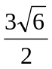㎝ （B）水波在淺水區的波速為18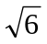㎝/s
（C）波由淺水區傳至深水區時有可能發生全反射 （D） 波由淺水區傳至深水區的折射角為30度（E）波由淺水區傳至深水區的相對折射率為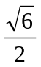。
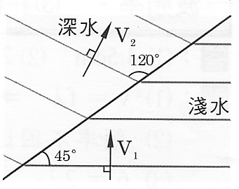
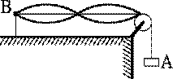

圖（五） 圖（六）
P.3

二、多重選擇題（每題6分，答錯倒扣題分的1/5）
11. 如圖（七）所示，一聲源 S 以速率 u 繞O點均勻旋轉，同時發出頻率 f、波速 v 的聲波。相同的水平面上在P點有一靜止聽者，則下列何者錯誤？
(Ａ) S通過A點時，聽者覺得聲波頻率此時最小 (Ｂ) S通過D點時，聽者覺得聲波頻率此時最大 (Ｃ) S通過B、D兩點時，聽者覺得聲波頻率D＞B (Ｄ) 若 u＝0.5v，則聽者所聽到的聲波最大頻率為最小頻率的3倍 (Ｅ) 聽者自P點移至Q點後，他所聽到的聲波最大頻率與最小頻率均增大。

12. 如圖（八）所示，將點電荷 q 以線懸吊並置入一未帶電之絕緣金屬球殼中心，則下
列何者正確？
(Ａ) 球殼的內表面感應帶電荷 －q 而外表面感應帶電荷 q (Ｂ) 殼外部電場等於零
(Ｃ) 球殼上的感應電荷對點電荷 q 在殼外所產生的電場並無影響 (Ｄ) 將一點
電荷 －Q 移近此球殼，將影響球殼內部電場分布 (Ｅ) 承（D）一定要以外力對
－Q 作功，才能使點電荷 －Q 緩慢靠近球殼。

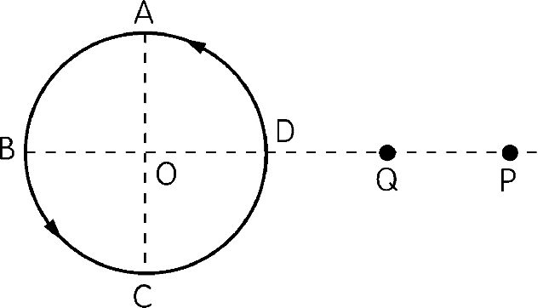圖（七） 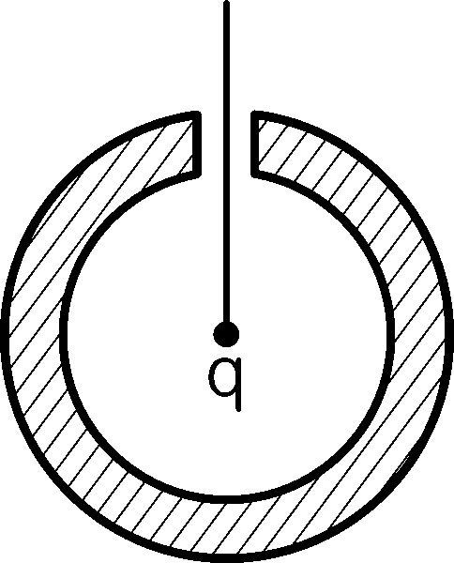 圖（八）

- 圖（九）為正弦波的傳播，實線為 t₁＝1.0 秒時的波形，虛線為 t₂＝4 秒的波形，且 t₂－t₁ 小於一個週期，則下列何者正確？
(Ａ) 波長為 40 cm (Ｂ) 波向右傳播時，週期為 12 秒 (Ｃ) 波向左傳播時，波速為 10 cm/s (Ｄ) 波向右傳播時，質點振動之最大速率為 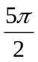cm/s (Ｅ) 波向左傳播時，質點振動在波峰處的加速度為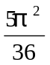cm/s²。

14.如圖（十）所示，A、B 兩長度均為 L 之繩子（粗、細不同）連接之，其兩遠端均固定於牆上，在交接點 P 處產生一脈動，各經細、粗兩繩傳遞，兩脈動經兩壁反射後在離交接點 P 為 a 處之 B 繩上相遇，則 A、B 兩繩上各性質，下列何者正確？
(Ａ) 脈動傳播速率比值為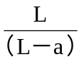 (Ｂ) 脈動波長比值為 (Ｃ) 質量比 (Ｄ) 頻率比 (Ｅ) 相遇時，兩脈動位移方向相反。
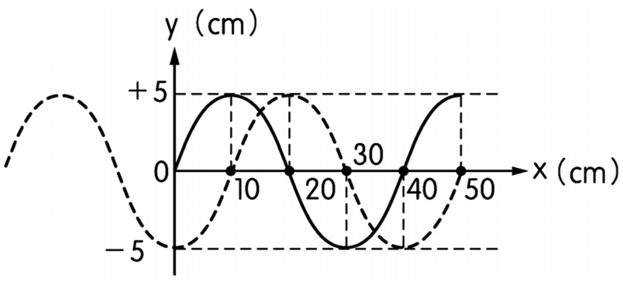圖（九） 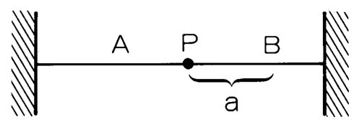圖（十）
P.4

15. 有一長管，內部空氣壓力為 1 atm，溫度為 30℃，此管之一端開放，另一端配置一活塞，有一音叉在靠近開口端振動，頻率 400 Hz，當活塞在開口端 22 cm、67 cm 及 112 cm 處發生共振，則下列何者正確？
(Ａ) 聲速為 360 m/s (Ｂ) 駐波波長為 0.88 m (Ｃ) 若將音叉頻率增大，則聲速仍為 360 m/s (Ｄ) 承(Ｃ)，聲速應高於 360 m/s (Ｅ) 承(Ｃ)，發生第一次共振的位置小於 22 cm。

三、計算題（每題5分，請詳列計算過程）
16. 美法聯合軍事演習時，在北大西洋靜止的水中，一法國潛艇以速率 u 與一美國潛艇以速率 v 等速相向航行。若此時法國潛艇發出頻率為 f 之聲納信號，試求法國潛艇所接收到由美國潛艇所反射回來的聲波頻率為何？（水中波速為 W ）

17. 一戰鬥機在離地 5000m 的高空中，以 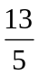 馬赫之速率在水平面沿一直線飛行，當時聲速為 360m/s，試求當飛機飛過某人頭頂正上方後多久，此人會聽到所產生之音爆？

18. 如圖（十一）所示，一均勻帶正電的圓環，其總電量為 Q 。如環的半徑為 Ｒ，則
（1）在此環軸上距環面為 d 處電場為何？
（2） 若d << R時，將一帶電量 –q 、質量為m之點電荷置於此處，試證明此電荷作簡諧運動並求出其震盪週期？（靜電力常數為k）
+Q
+Q
d
R
-q
O
+
+
+
+
+
+
+
+
+

圖（十一）

九十六學年度
台北市立松山高級中學 第一次期中考三年級物理科答案卷
第 一學 期
三年 班座號 姓名

三、計算題（每題5分，請詳列計算過程）
16

17

18（1） | d  R  -q  O  +  +  +  +  +  +  +  +  +
18（2）

九十六學年度
台北市立松山高級中學 第一次期中考三年級物理科答案卷
第 一學 期
三年 班座號 姓名
一、單選題
1.A 2.B 3.E 4.A 5.C 6.D 7.D 8.E 9.B 10.C

二、多重選擇題
11.ABCE 12.ACD 13.ABC 14.AB 15.ACE

三、計算題（每題5分，請詳列計算過程）
16

17

18（1） | d  R  -q  O  +  +  +  +  +  +  +  +  +
18（2）

